Если несовершеннолетний в возрасте ***11 лет*** ***и старше*** совершил уголовно наказуемое деяние, но ещё не достиг возраста уголовной ответственности, либо совершил преступление средней тяжести или тяжкое преступление, но был освобождён судом от наказания, он может быть помещён в ***специальное учебно-воспитательное учреждение закрытого типа до достижения им возраста 18 лет, но не более чем на 3 года.***

Несовершеннолетние, совершившие общественно опасные деяния, также могут быть помещены в ***Центр временного содержания для несовершеннолетних правонарушителей органов внутренних дел****.* Там они содержатся, по общему правилу, ***не более 30 суток***.

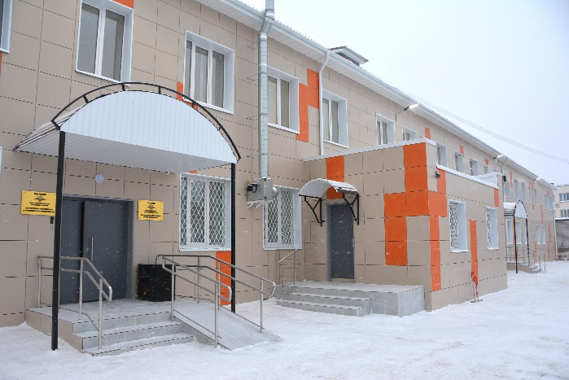

**Какие наказания предусмотрены**

**законом за совершение преступления**

**несовершеннолетним?**

 К несовершеннолетним, совершившим преступления, могут быть применены принудительные меры воспитательного воздействия либо им может быть назначено наказание, а при освобождении от наказания судом они могут быть также помещены в специальное учебно-воспитательное учреждение закрытого типа.

Несовершеннолетнему могут быть назначены следующие принудительные меры воспитательного воздействия: предупреждение; передача под надзор родителей или лиц, их заменяющих, либо специализированного государственного органа; возложение обязанности загладить причиненный вред; ограничение досуга и установление особых требований к поведению несовершеннолетнего; помещение в специальное учебно-воспитательное учреждение закрытого типа.

Видами наказаний, назначаемых несовершеннолетним, являются: а) штраф; б) лишение права заниматься определенной деятельностью; в) обязательные работы; г) исправительные работы; д) ограничение свободы; е) лишение свободы на определенный срок.

*Прокуратура Амурской области,*

*г. Благовещенск, ул. Пионерская, д. 37;*

*Телефон горячей линии по вопросам защиты прав детей УМВД по Амурской области: 59-42-06.*

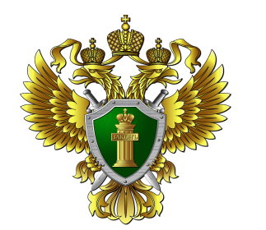

**Прокуратура Амурской области**

АДМИНИСТРАТИВНАЯ И УГОЛОВНАЯ

ОТВЕТСТВЕННОСТЬ НЕСОВЕРШЕННОЛЕТНИХ

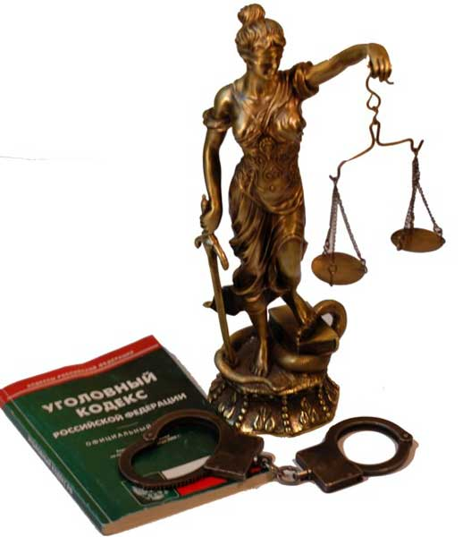

**г. Благовещенск**

**2022 год**

**Административным правонарушением** признается противоправное, виновное действие (бездействие) физического или юридического лица, за которое Кодексом РФ об административных правонарушениях установлена административная ответственность (ст. 2.1 КоАП РФ).

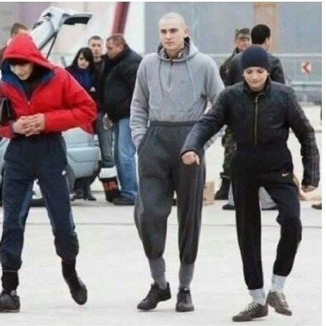

**Чаще всего это:**

- мелкое хулиганство;

- мелкое хищение;

- курение в недозволенных местах;

- порча помещений, повреждение сидений в транспортных средствах;

- распитие спиртных напитков;

- жестокое обращение с животными.

Виды административных правонарушений указаны в Кодексе РФ об административных правонарушениях.

К административной ответственности может быть привлечен несовершеннолетний, достигший к моменту совершения административного правонарушения 16 лет.

Если подросток распивает спиртные напитки (включая пиво) или появляется в состоянии опьянения в общественном месте, и при этом ему нет 16 лет, административную ответственность несут его родители либо лица, их замещающие.

**ВАЖНО ЗНАТЬ!**

В соответствии с Закон Амурской области от 11.03.2010 N 316-ОЗ "О мерах по предупреждению причинения вреда здоровью детей, их физическому, интеллектуальному, психическому, духовному и нравственному развитию в Амурской области" нахождение детей не допускается:

а) на объектах (территориях, помещениях) юридических лиц или граждан, осуществляющих предпринимательскую деятельность, которые предназначены для реализации товаров только сексуального характера, пивные рестораны, винные бары, пивные бары, рюмочные, другие места, которые предназначены для реализации только алкогольной продукции, и иные места, нахождение в которых может причинить вред здоровью детей, их физическому, интеллектуальному, психическому, духовному и нравственному развитию;

б) в общественных местах, в том числе улицах, стадионах, парках, скверах, транспортных средств общего пользования, объектах (территориях, помещениях) юридических лиц или граждан, которые предназначены для обеспечения доступа к информационно-телекоммуникационной сети "Интернет", а также для реализации услуг в сфере торговли и общественного питания (организациях или пунктах), для развлечений, досуга, где в установленном законом порядке предусмотрена розничная продажа алкогольной продукции, и иные общественные места, установленные настоящим Законом, в которых в ночное время не допускается нахождение детей, без сопровождения родителей (лиц, их заменяющих) или лиц, осуществляющих мероприятия с участием детей;

в) в ночное время - время с 23 до 6 часов местного времени в период с 1 мая по 30 сентября включительно и время с 22 до 6 часов местного времени в период с 1 октября по 30 апреля включительно;

***ПРЕСТУПЛЕНИЕМ*** признается виновно совершенное общественно опасное деяние, запрещенное Уголовным кодексом РФ под угрозой наказания (ч.1 ст. 14 УК РФ).

**Уголовной ответственности** подлежит лицо, достигшее ко времени совершения преступления 16-летнего возраста.

За такие преступления, как убийство, умышленное причинение тяжкого вреда здоровью, умышленное причинение средней тяжести вреда здоровью, изнасилование, насильственные действия сексуального характера, кража, грабеж, разбой, вымогательство и другие преступления, предусмотренные ч.2 ст. 20 УК РФ, уголовной ответственности подлежат лица, достигшие ко времени их совершения 14-летнего возраста.